
Уважаемые коллеги!
Приглашаем вас принять участие
в VIII Всероссийском творческом детском конкурсе
«Радуга творчества»

Желающие принять участие в конкурсе должны направить
с 22 сентября по 17 октября 2025 г. в электронном виде заполненную заявку участника вместе с материалами конкурса и копией квитанции об оплате организационного взноса по электронной почте ssozv@yandex.ru

По результатам конкурса все участники получают диплом I, II,или III степени. Дипломы высылаются на адрес электронной почты в течение 2 рабочих дней.
Организатором выступает образовательный форум «СОЗВЕЗДИЕ». Официальный сайт Всероссийских и Международных конкурсов http://ssozv.ru/
Последний день подачи заявки: 17 октября 2025 г. (включительно).

К участию в конкурсе принимаются фотографии детских рисунков, поделок на свободную тему (От 1 участника – не более 1 работы).
Номинации конкурса:
- Изобразительное искусство (рисунки)
- Декоративно – прикладное творчество (поделки)
- Литературное творчество (сочинения, стихи, рассказы, сказки и т.д.)
- Эрудит (кроссворды, исследовательские работы и т.д.)
- Выступление на любую тему (танец, театральная постановка, чтение стихов и тд)

По результатам конкурса можно заказать:
- Сертификат куратора конкурса (ФИО педагога) – 165 рублей
- Диплом участника конкурса (ФИ ребенка) – 175 рублей
Если участник конкурса заказывает оба вышеуказанных диплома (участника и куратора), то стоимость участия составит 300 рублей.
Если от одного педагога принимают участие 5 и более детей (5 дипломов), то педагог получает сертификат куратора без оплаты взноса за его изготовление.

Способы оплаты:
Оплата производится в день отправки материалов
Платежные реквизиты для оплаты организационного взноса:
Для оплаты по QR коду нужно зайти в мобильное приложение банка
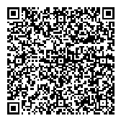
Получатель платежа: ИП Гюмюшлю Мария Александровна
ИНН/ КПП 595700140677
Расчетный счет № 4080 2810 7000 0404 8701
Банк: АО «ТИНЬКОФФ БАНК»
БИК: 044525974
Корреспондентский счет: 3010 1810 1452 5000 0974
Назначение платежа: диплом

Также оплату можно произвести на номер каты Сбербанка:
Оплата на карту Сбербанка, номер карты 2202 2067 1582 0077
(получатель Мария Александровна Г.)
Оплата за несколько участников производится одной суммой

Для участия в конкурсе необходимо направить:
- Заявку на участие в конкурсе.
- Материалы конкурса
- Копию квитанции об оплате.
Материалы принимаются исключительно в электронном варианте по электронной почте ssozv@yandex.ru с пометкой «Радуга творчества».

Заявка участника детского конкурса «Радуга творчества»
Фамилия, имя ребенка
Фамилия, имя, отчество куратора (полностью)
Краткое наименование Вашей организации, город (населенный пункт)
Номинация конкурса
Диплом, который вы хотите заказать:
Диплом куратора конкурса
Диплом участника конкурса
Электронный адрес для отправки диплома
Телефон мобильный

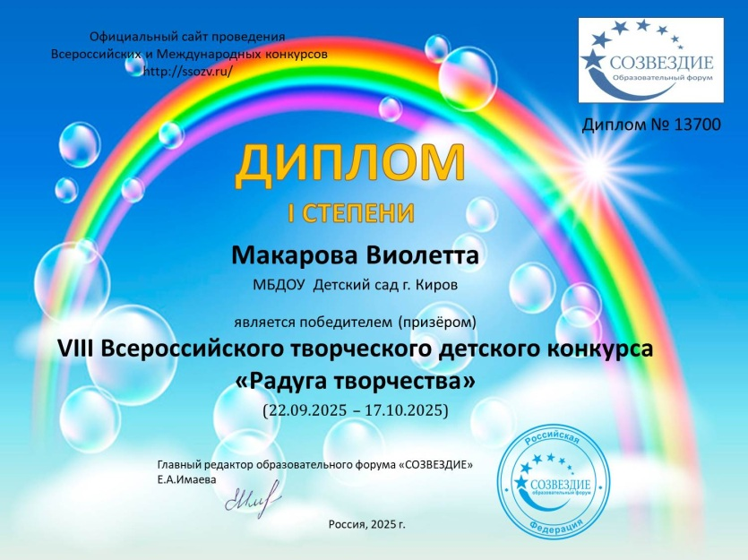
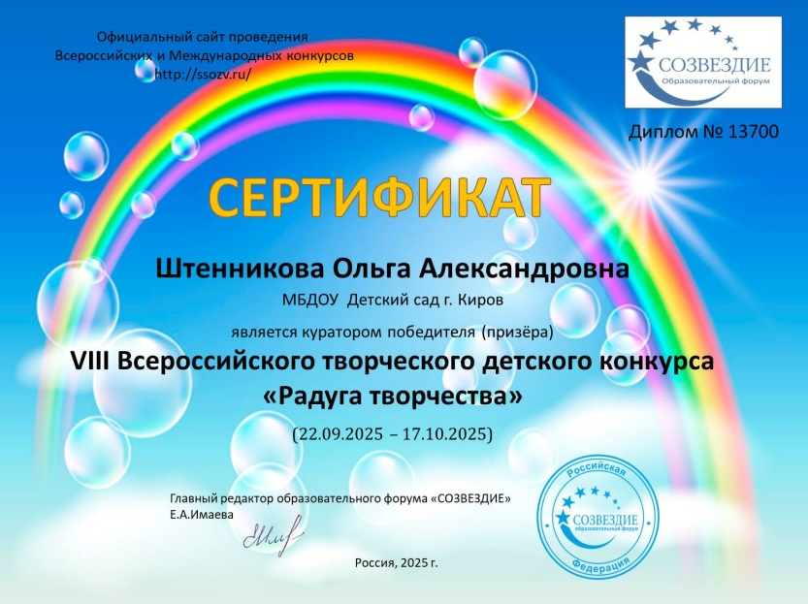
Образцы диплома и сертификата

